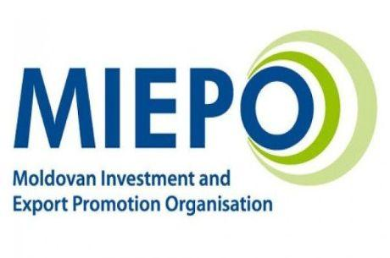
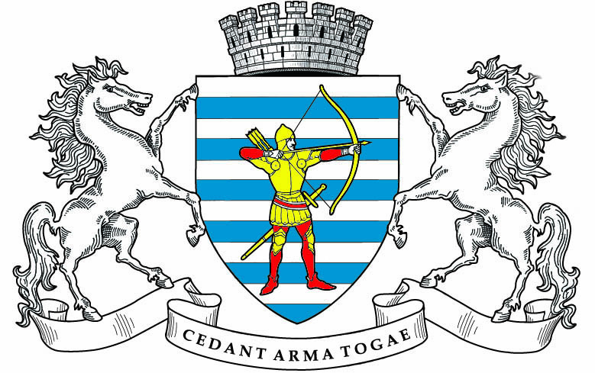
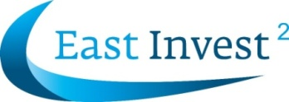

Proiect
Agenda
Forumuluui Investițional Internațional
„Investiții și oportunități de cooperare în Regiunea de Nord”
Republica Moldova, municipiul Bălţi, 7 iunie 2017
Miercuri, 7 iunie, 2017
Locația: restaurantul VisPas (str. Ștefan cel Mare, 1/A, Bălți)
10:00 – 10:30 | Înregistrarea participanților  Cafea de bun venit
10:30 – 11:00 | Inaugurarea oficială a Forumulyui Investițional Internațional  Moderator: Sergiu HAREA, Președinte al Camerei de Comerț și Industrie a Republicii Moldova
Mesaj de salut
- Sergiu HAREA, Președinte al Camerei de Comerț și Industrie a Republicii Moldova
- Ministerul Economiei al Republicii Moldova – urmează a fi confirmat
- EUROCHAMBRES/proiect EAST INVEST2– urmează a fi confirmat
- Delegația UE în Republica Moldova – urmează a fi confirmat
- MIEPO
- Consilii raionale / primării – urmează a fi confirmat
11:00 - 12:30 | Sesiunea plenară: Investește în Regiunea de Nord – investește în Moldova  Prezentarea Regiunii de Nord a Republicii Moldova ca destinație investițională atractivă  Moderator: urmează a fi confirmat
11:00 – 12:00 | - Prezentarea situației economice și atractivității investiționale a Regiunii de Nord a RM;  - Acordul de Asociere cu UE și Acordul de Liber Schimb Comprehensiv și Aprofundat: rezultate și oportunității pentru Regiunea de Nord a RM;  - Prezentarea potențialului ÎMM-lor și a proiectelor investiționale din regiune;  - Promovarea / prezentarea ZEL și a parcurilor industriale din regiune;  - Oportunitățile Programului Orizont 2020 pentru întreprinderile din regiune. Instrumentul pentru ÎMM;  - Oportunități de internaționalizare și inovare în cadrul Rețelei Europene a Întreprinderilor (EEN), Prezentarea proiectului Business INN-Moldova; |  | Vor participa:  - Camera de Comerț și Industrie a Republicii Moldova;  - Ministerul Economiei al Republicii Moldova;  - MIEPO;  - Agenția de Dezvoltare Regională Nord;  - ODIMM;  - Agenția pentru Inovare și Transfer Tehnologic;  - Rețeaua de Transfer Tehnologic a Republicii Moldova;  - Asociații sectoriale teritoriale;  - Consilii raionale și primării din Regiunea de Nord a țării;  - Etc.
12:00 – 12:30 | Interviuri pentru presă  Pauză de cafea
12:30 – 13:30 | Prezentarea oportunităților sectoriale ale Regiunii de Nord a Republicii Moldova  Moderator: Camera de Comerț și Industrie a Republicii Moldova
 | Prezentarea sectorului agro-alimentar: probleme, oportunități și istorii de succes | Experți locali și internaționali, reprezentanți ai companiilor autohtone și din străinătate, care au investit in regiuni, asociații sectoriale din regiune, etc.
 | Prezentarea oportunităților sectorului serviciilor (TIC, turism, transport și logistică, etc) | Experți locali și internaționali, reprezentanți ai companiilor autohtone și din străinătate, care au investit în regiuni, asociații sectoriale din regiune, etc.
 | Investește în regiune, investește în sectorul automotive – oportunități și istorii de succes | Experți locali și internaționali, reprezentanți ai companiilor autohtone și din străinătate, care au investit in regiuni, asociații sectoriale din regiune, etc.
13:30 -13:45 | Întrebări și răspunsuri
13:45 – 14:30 | Prânz /fourchette
14::30 – 16:00 | Sesiunea de întrevederi bilaterale de afaceri - B2B  Sesiunea va fi dedicată întreprinzătorilor din regiune și celor din străinătate Sesiunea va avea un caracter multi-sectorial, în dependență de profilul companiilor străine participante.
16:30 – 19:00 | Vizite la companii pentru delegațiile din străinătate
16:30 – 17:30 | Vizită la ZEL Bălți
18:00 – 19:00 | Vizită la Parcul Industrial Răut
19:00 – 21:00 | Cină festivă
Notă: La 7 iunie 2017, ora 10.00 va fi inaugurat un expo-târg al producătorilor din Regiunea de Nord a țări(str. Dostoievski,24, în incinta şi exteriorul Palatului municipal de cultură Bălți).
Joi, 8 iunie,, 2017
17:00 | Marca Comercială a Anului  Locația:Chisinau, Hotel Leogrand Radisson Blu  Ceremonia de decernare a premiilor pentru cele mai notorii mărci comerciale din Republica Moldova

